三维GIS原理实习报告

1 点云数据的下载、浏览和显示

1.1 斯坦福兔子点云数据下载​
访问斯坦福大学计算机图形实验室三维扫描数据集官方页面：
https://graphics.stanford.edu/data/3Dscanrep/​
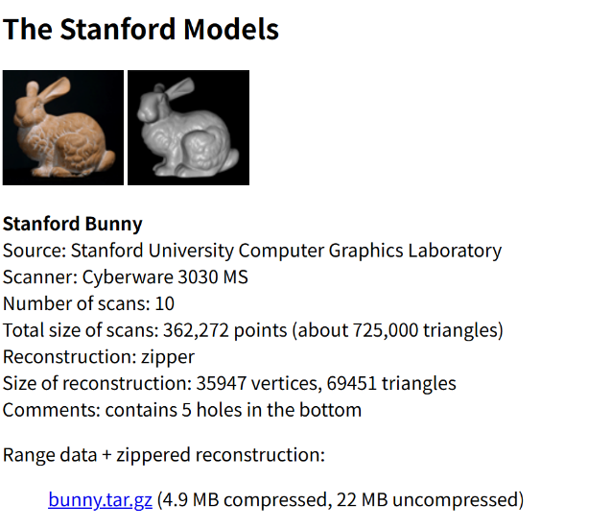
在页面中找到Stanford Bunny模型条目，选择常用的PLY 格式点云文件下载（包含不同分辨率版本，优先下载完整分辨率版本）。​下载完成后，使用解压软件（WinRAR、7-Zip）将压缩包解压至本地非中文路径文件夹（避免软件读取报错），确认得到bunny.ply点云文件。​

1.2 CloudCompare 软件安装与配置​
打开 CloudCompare 官方网站：https://www.cloudcompare.org/，进入下载页面，选择Windows的稳定版本下载。​双击安装包，按照向导完成安装，默认安装路径，创建桌面快捷方式。​启动软件，可通过Display→Language Translation选择简体中文，重启软件后界面切换为中文，提升操作便捷性。​
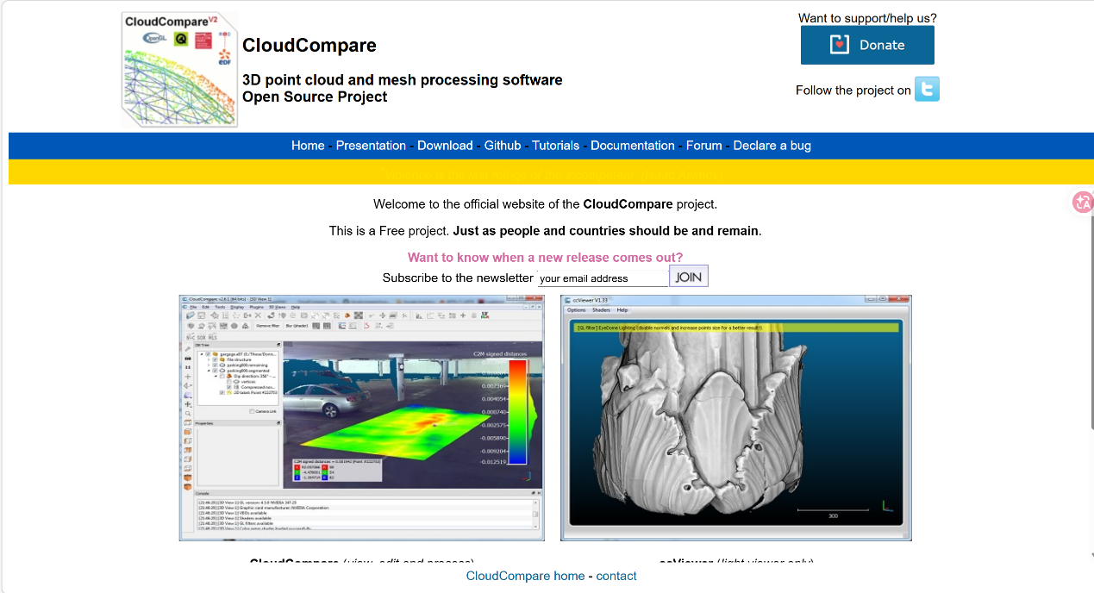

1.3 点云数据导入与浏览显示​
直接将bunny.ply文件拖拽至 CloudCompare 主视图窗口，完成快速导入。​导入过程中保持默认参数设置，软件自动加载点云的三维坐标信息，加载完成后视图区显示斯坦福兔子点云模型。​按住鼠标左键拖动，从不同角度观察兔子模型的几何特征。​按住鼠标右键拖动，调整模型在视图中的位置。​滚动鼠标滚轮，放大 / 缩小视图，查看细节或整体轮廓。​点击工具栏适配按钮，软件自动调整视角，完整显示点云模型。通过右侧属性面板调整点云颜色、点大小，优化显示效果；​在左侧模型列表中选中兔子点云，可查看点数、坐标范围等基础属性。​
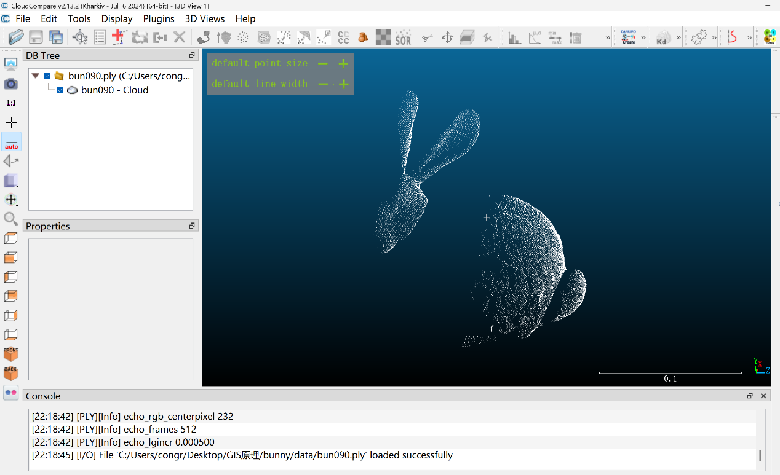

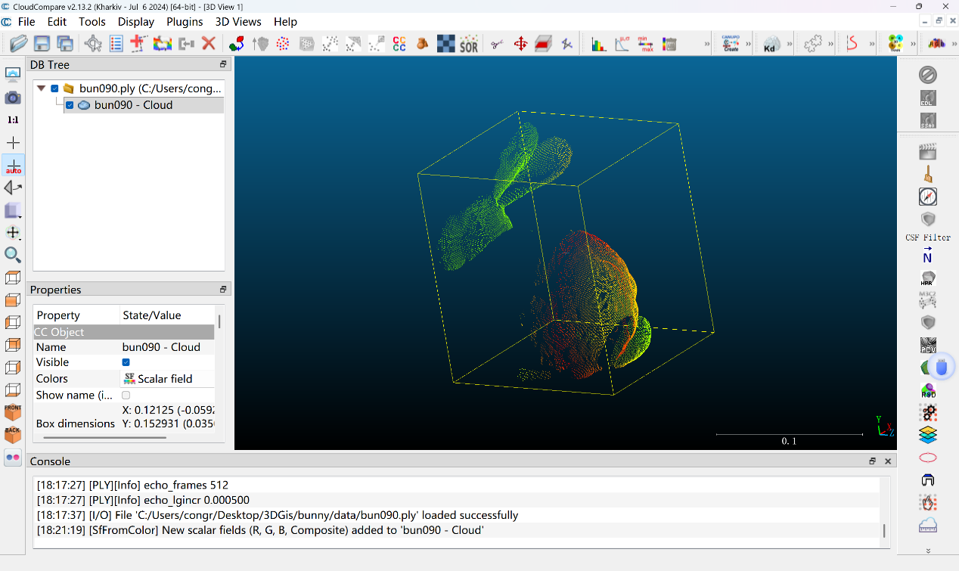

2 点云压缩、建模，导出OBJ

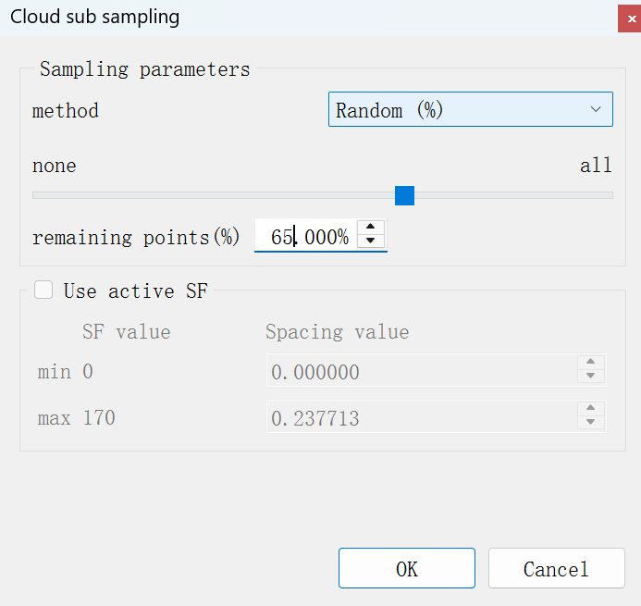
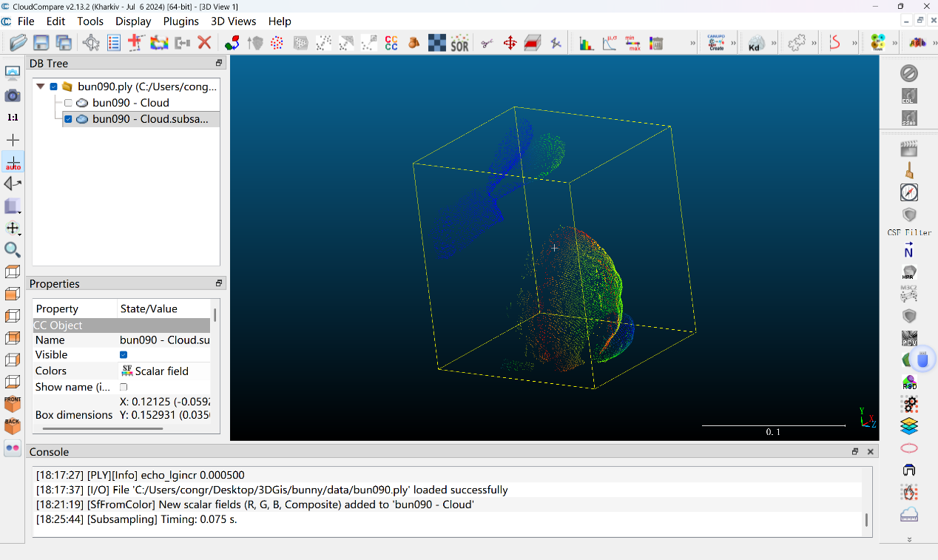
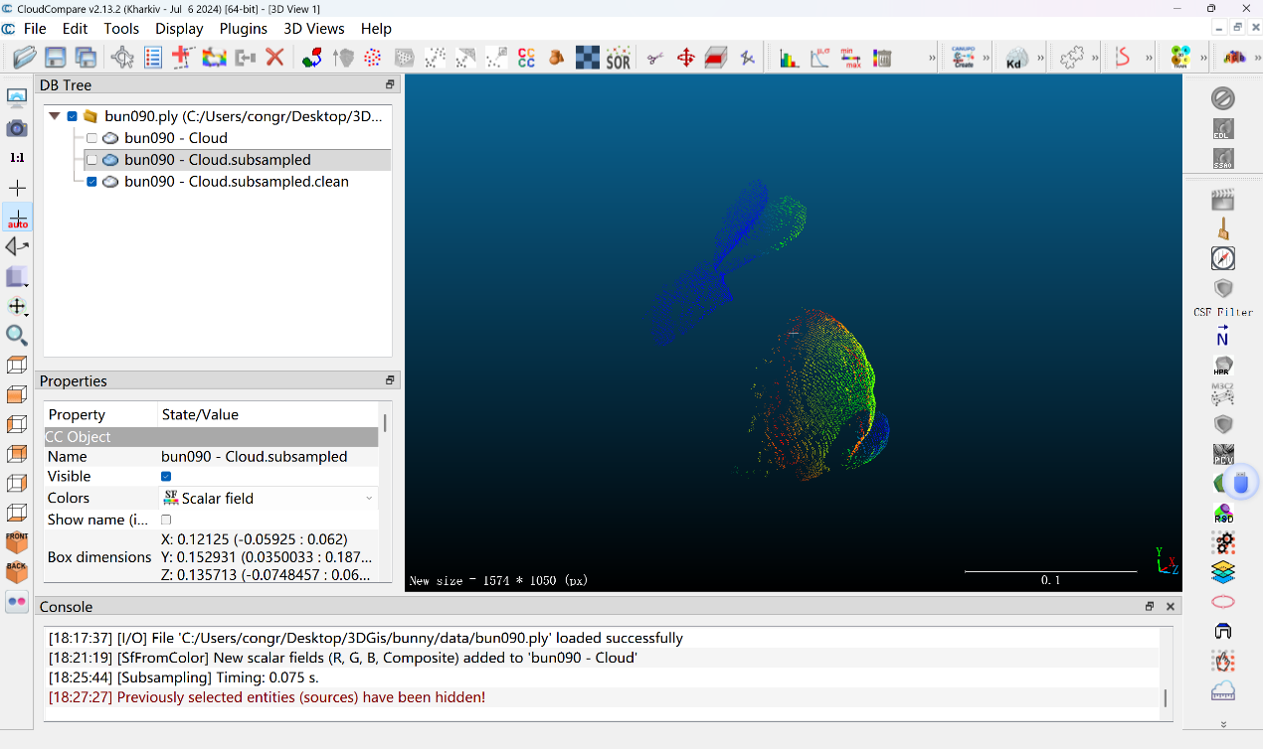
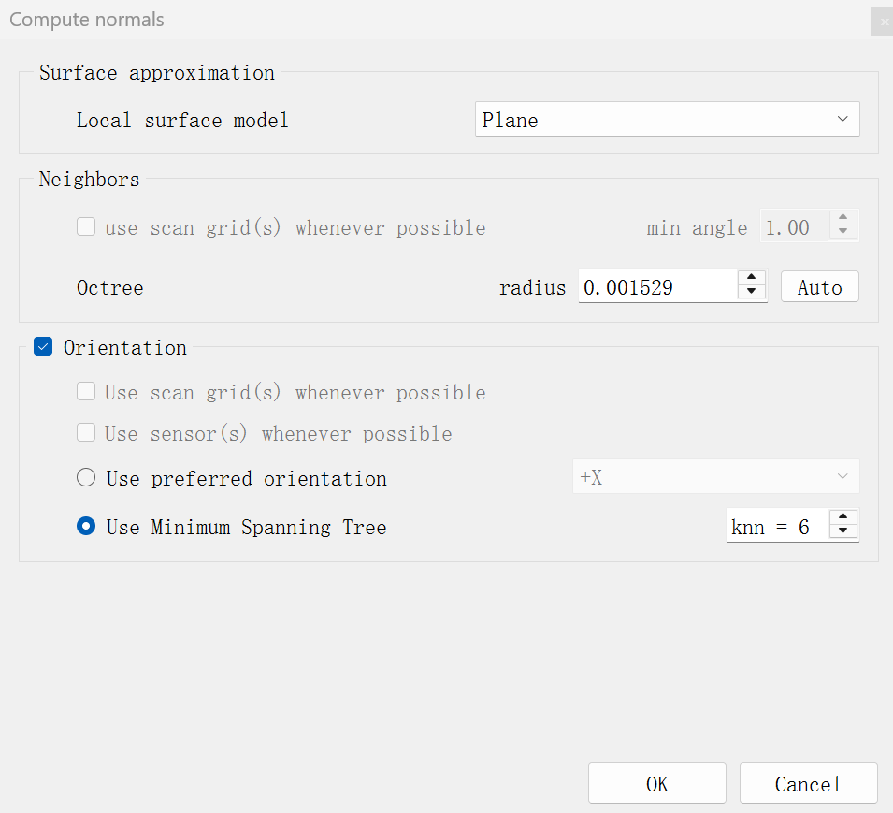
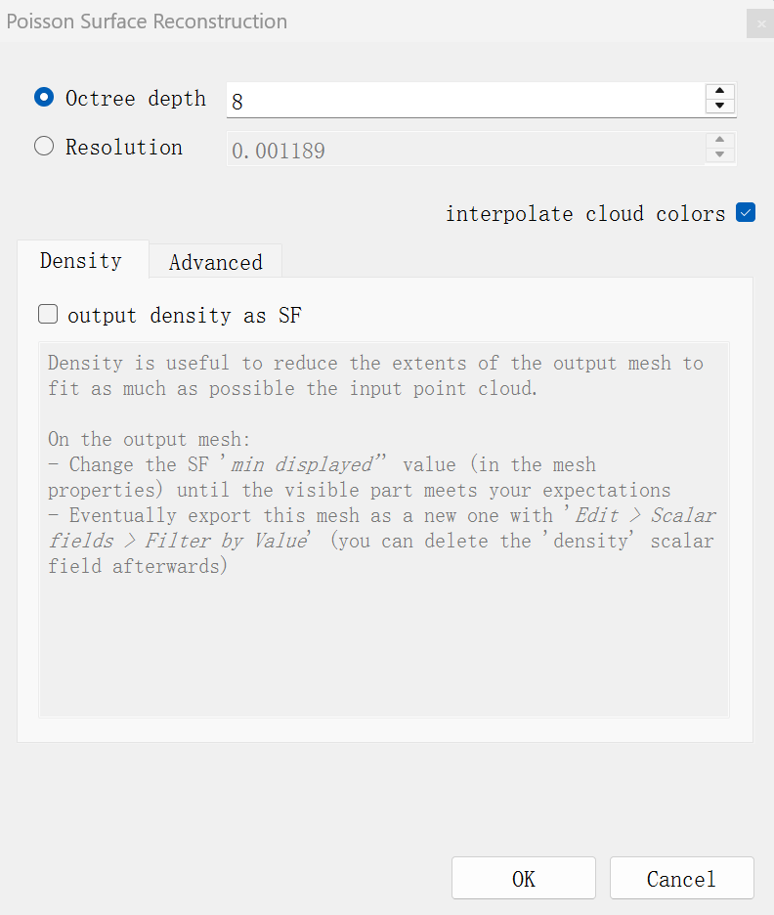
初次使用 Poisson Surface Reconstruction 构建三角面模型时，模型外部产生了封闭外壳和多余面片，说明默认参数下算法会对点云边界区域进行外推，需要进一步通过密度阈值过滤和模型裁剪去除非目标区域。
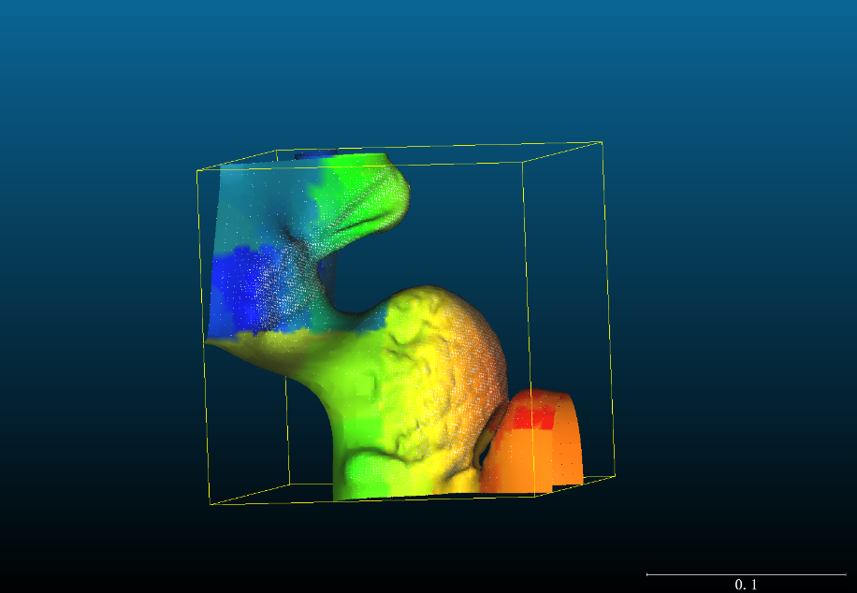
裁去低密度区域，保留高密度点云，再次构建三角网，可以看到效果明显提升。
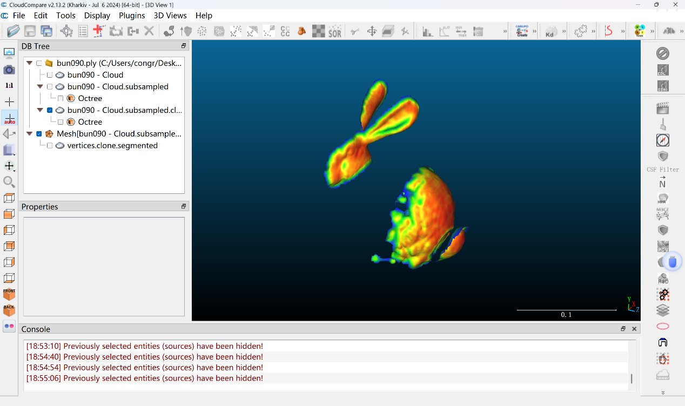

3 DEM与影像下载、预处理

数据 | 标准
DEM | Copernicus DEM 30 m
影像 | Sentinel-2 L2A 真彩色影像
投影 | WGS 84 / UTM Zone 51N
DEM 输出 | dalian_dem_utm51n.tif
影像输出 | dalian_image_utm51n.tif
分辨率 | 30 m DEM
格式 | GeoTIFF

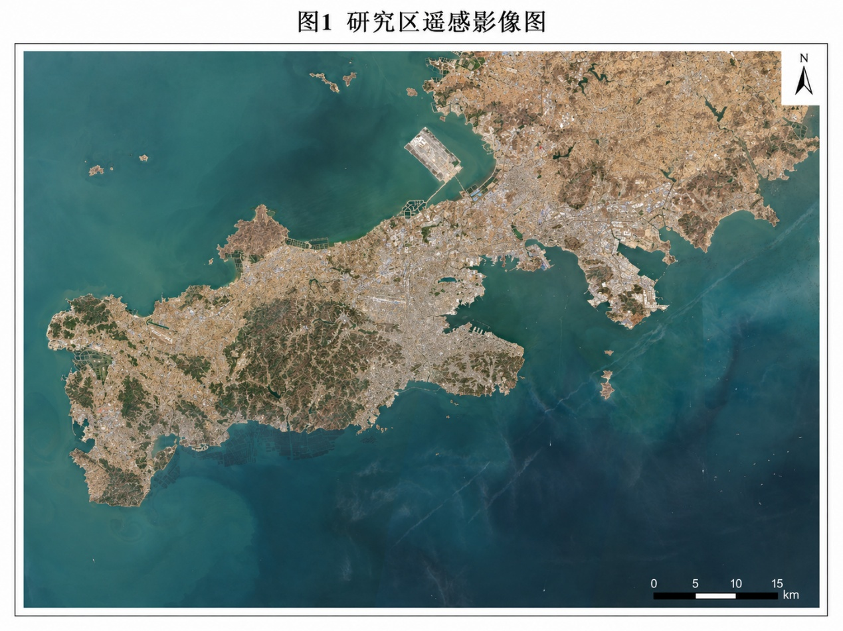
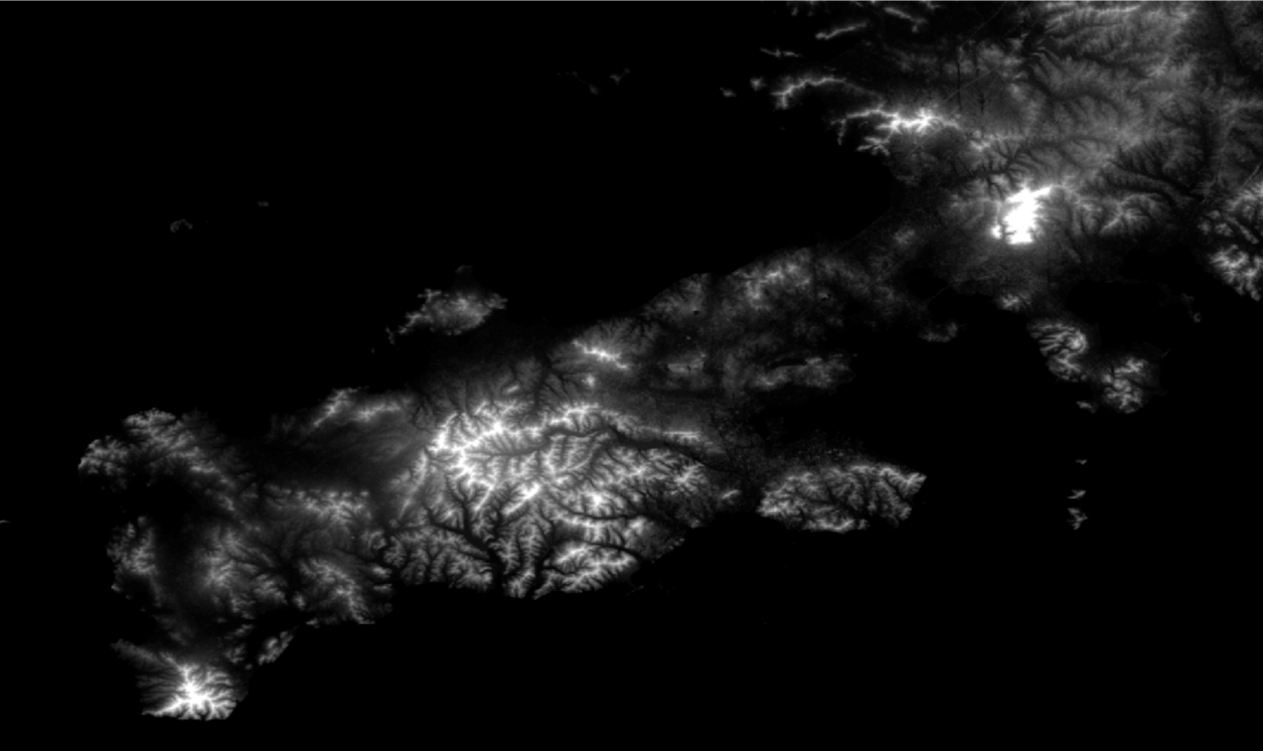

5 DEM+影像三维叠加显示

6 综合开发

4.5 第四条任务线：三维显示截图
任务目标
完成：DEM 作为高程，影像作为纹理，进行三维叠加显示并截图。实习二要求把 DEM 和影像进行叠加、三维显示，截图放入实验报告。
GlobalMapper 路线
打开 DEM
↓
打开影像
↓
检查二者是否重合
↓
打开 3D View
↓
设置垂直夸张系数
↓
调整视角
↓
截图保存
无 GlobalMapper 许可时的备选路线
可用 QGIS 的 3D Map View。QGIS 官方文档说明其支持通过 View > 3D Map Views 创建三维地图视图；可以在三维场景中配置地形、灯光、相机和高级参数。

4.6 第五条任务线：综合实习开发
综合实习的开发任务可以拆成四个模块：
模块 | 要做什么 | 对应作业要求
模块 A：单模型加载 | 加载点云生成的 OBJ，加载宋卿体育馆单个模型 | 测试加载单个模型
模块 B：地形模型加载 | 读取 DEM 和影像，生成地形三角网 | 开发加载地形模型
模块 C：几何计算 | 计算三角网法向量、纹理坐标 | 法向量计算、纹理坐标计算
模块 D：批量模型加载 | 一次性加载宋卿体育馆模型 | 开发加载批量模型
综合实习 PPT 明确写到：需要测试加载单个模型、开发加载地形模型、构建地形三角网、计算法向量、计算纹理坐标、模型加入场景，并开发批量模型加载功能。

